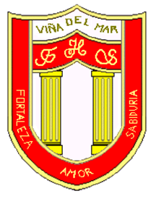

RBD: 1761-2
FRIENDLY HIGH SCHOOL
Fono: 322628669
fhs.direccion@gmail.com
COMUNICADO DESDE DIRECCIÓN

Estimada Comunidad Escolar

Junto con saludar cordialmente y esperando que se encuentren bien de salud junto a su familia, me dirijo a ustedes con motivo de informar sobre los feriados legales en el mes de junio.

- El Congreso concluyó este jueves el trámite del proyecto de ley que convierte en feriado el próximo lunes 21 de junio y establecer como festivo el Día Nacional de los Pueblos Indígenas.
- El 28 de junio se celebra el Día del Pescador o también llamado el día de San Pedro y San Pablo.

“Por este motivo, el colegio no funcionara los lunes 21 y 28 de junio”

Esperando que esta información sea de su interés, me despide atentamente.

Guillermo Angel Alvarez León
Director
Friendly High School

En Viña del Mar, a 17 de junio de 2021

